
金沢市立泉小学校
４年学年だより
令和8.2.5
２月号
冷え冷えとした大気に、星も凍りつくような寒夜が続いています。まだまだ寒い日が続いており、早
く春の足音を聞きたいものです。
２月20日の「６年生を送る会」に向けて実行委員の子どもたちを中心に準備を進めています。応援団をテーマに６年生への感謝の気持ちが伝わるよう、みんなで力を合わせて盛り上げていきたいと思います。ご家庭での応援もよろしくお願いいたします。


２月の予定

１８日（水）６年生を送る会保護者参観 １限４年生
１９日（木）６年生を送る会リハーサル
２０日（金）６年生を送る会 ２，３限





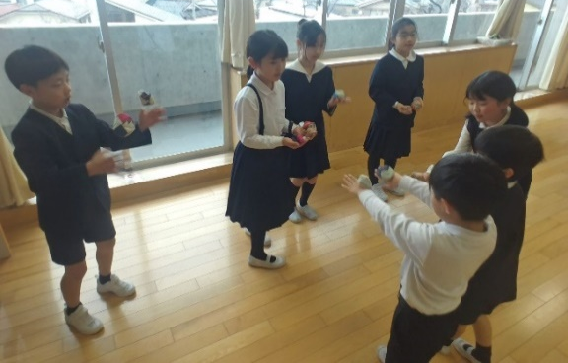
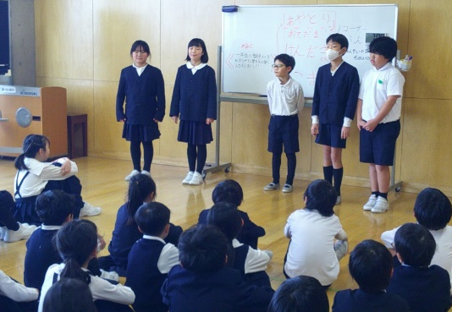
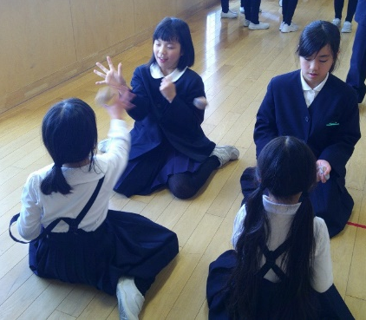
～お願い～
★重ねてのお願いになりますが、雨合羽や替えの靴下をランドセルに入れておくよう、お願い致します。
★ジャンパー等の上着にひもがついていないものは、付けていただきますようお願い致します。
★6年生を送る会の衣装のお願い
ご家庭にある自由服を2月13日（金）までに持たせてください。色などの指定はありません。当日の体育館は寒くなりますので、あたたかい服装がおすすめです。応援団を担当するお子様は、学校のはちまきを貸し出ししますので、送る会が終わったら洗濯をして返却をお願い致します。
1月は
1年生との交流会をしました！

